«РУСЬ СВЯТАЯ» 3 дня/2 ночи
Москва ‒Владимир ‒Выкса –Муром - Дивеево ‒ Москва

1 день 07:00 Сбор группы в Москве: ст. метро «ВДНХ», стоянка справа от гостиницы «Космос» 07:15 Отъезд на автобусе с гидом во Владимир.
13:00 Обед в ресторане города.
14:00 Необычная обзорная экскурсия по Владимиру - одному из немногих городов Золотого кольца, где сохранились памятники архитектуры до монголо-татарского завоевания: Дмитриевский собор, Золотые ворота и шедевр белокаменного зодчества - Успенский Собор.
Но лучше всего понять дух города и проникнуться его культурой позволит прогулка по старым городским улицам. Не исключение и пешеходная Георгиевская улица во Владимире, которую с любовью называют «Владимирским Арбатом». Она расположена в историческом его центре. Небольшая, всего чуть более 300 метров, пешеходная зона собрала немало любопытных архитектурных памятников… памятник аптекарю, таможенная будка, памятник коту Учёному, памятник вишне и многие другие. И с каждым из них связана своя легенда и история!- Почему главная улица называется «Шалопаевкой»? Кто же такой Шалопай, и почему за ним следят?
- Какой культурой славится владимирская земля?
- Куда и почему исчезли Золотые ворота, некогда стоявшие при въезде во Владимир?
- В губернаторском доме слышны призраки?
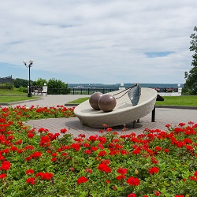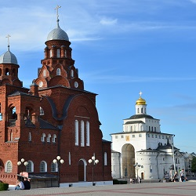
Отправление в Выксу. Путевая обзорная экскурсия по Выксе.
Размещение в отеле "Баташев 4*" г. Выкса. Ужин в ресторане отеля.
2 день 07:30 Завтрак в ресторане отеля. Переезд в Дивеево.
11:00 Экскурсия в Дивеево по Серафимо-Дивеевскому монастырю - названному в честь Серафима Саровского, который опекал эту обитель.
Осмотр действующих храмов:
Троицкий собор: святые мощи преподобного Серафима, чудотворная икона «Умиление».
Преображенский собор: мощи преподобной Марфы Дивеевской, мощи блаженной Параскевы.
Казанская церковь: мощи преподобных Александры, Марфы, Елены.
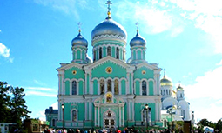 | 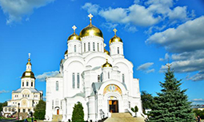
Святая Канавка Пресвятой Богородицы - это величайшая дивеевская, да и мировая вселенская святыня. О благодати, дарованной Святой Канавкой Батюшка говорил: «Кто Канавку с молитвой пройдет, да полтораста «Богородиц» прочтет, тому все тут: и Афон, и Иерусалим, и Киев».
Посещение Дивеевских Святых источников: во имя Божией Матери «Казанской», иконы «Умиление», святого целителя Пантелеймона. Вы сможете набрать целебной воды и при желании искупаться в ней.
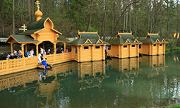
Свободное время.
14:00 Обед в ресторане города. Возвращение в гостиницу.
19:00 Ужин в ресторане отеля.
3 день 07:00 Завтрак в ресторане отеля.
09:00 Прибытие в Муром - самый древний город Владимирского края, упоминался в «Повести временных лет» ещё в 862 году! Муром - город белокаменных монастырей, купеческих домиков XIX века и родина былинного героя Ильи Муромца! Автобусная обзорная экскурсия по Мурому. Посещение достопримечательностей: Троицкий женский монастырь, где покоятся мощи Петра и Февроньи - покровителей любви и брака. Спасо-Преображенский монастырь: чудотворная икона Божией Матери «Скоропослушница». Благовещенский монастырь: икона преподобного Илии Муромца с частицей мощей. В Окском парке Вы увидите памятник Илье Муромцу — одна из самых заметных достопримечательностей Мурома.
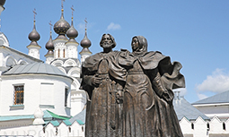
В свободное время возможно посещение Историко-художественного музея, который называют «малым Эрмитажем». В галерее музея экспонируются картины К.П. Брюллова, А.К. Саврасова, И.И. Шишкина; или Выставочного центра - Экспозиции "Муром-град. Сокровища древнего Мурома", представляющего историю «идеального» града-Мурома, наполненную былями, сказаниями, легендами.
14:00 Обед в ресторане города. Отправление в Москву 21:00 Ориентировочное время прибытия (ст. метро «ВДНХ»).

Стоимость тура на 1-го человека в номере включает:
Проживание в гостинице "Баташев 4*", г. Выкса, номера категории стандарт,
½ DBL завтраки и обеды -12150 руб.
½ DBL завтраки и обеды -13350 руб.
½ DBL полный пансион – 14250 руб.
Доплата за SNGL – 4350 руб.
Скидка 3-ий в номере– 400 руб.
Выбор места в автобусе – 900 руб.
ЗАЕЗДЫ: 1 и 8 мая 2022

